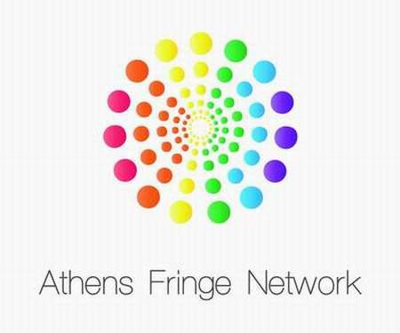
Το Athens Fringe φέτος
Athens Fringe Live, 15-30 Ιουνίου 2012
Brainstorming (ελληνιστί «Ιδεοθύελλα»)

Το θαύμα είναι όταν μέσα στη ροή της ιστορίας, τα συνεχή της πήγαινε-έλα, ένας πληθυσμός αιώνιων Αργοναυτών, η Ελλάδα, εξακολουθεί να υπάρχει και να παραμένει Ελλάδα.
Jacques La Carriere

Εδώ και τώρα ομαδική έξοδος. 800 καλλιτέχνες, σύγχρονοι Αργοναύτες, επιμένοντας ανένδοτα στην ιδέα «η Αθήνα μάς ανήκει» θα μολύνουν και φέτος την ατμόσφαιρα με τα όνειρά τους. Εμπροσθοφυλακή Υποδοχής, Ιπτάμενοι Ρομαντικοί, «είδος υπό εξαφάνιση», θα κάνουν και τα πεζοδρόμια να πετάνε. Οι άνθρωποι που βλέπουμε στους δρόμους, οι άγνωστοι καθημερινοί, οι μεγάλοι Σταρ που κρύβουν το μεγάλο ενδιαφέρον. Αυτούς ΔΕΙΧΝΕΙ το Athens Fringe. Σε κάθε γωνιά της τρομερής αυτής πόλης ένας νέος ονειρεύεται να γίνει κάποιος. Μια κουλτούρα δημιουργικότητας πρέπει να περιλαμβάνει χωρίς ετικέτες τους πάντες κι όχι κάποιους λίγους. Τα πάντα είναι τέχνη.
Το κριτήριο είναι κατά πόσον υπάρχει το τεκμήριο της ευρηματικότητας, της ανατροπής, του ερωτισμού, των guts.
800 καλλιτέχνες εδώ και τώρα αλλά και αύριο και ψηλά καθαρογράφοντας μοιράζονται ένα πολύ ιδιαίτερο χαρακτηριστικό, τη δυνατότητα της σύνθεσης, της ανταλλαγής ιδεών, κάνουν ό,τι μπορούν δίνουν όσα έχουν, de gustibus et de coloribus. Δημιουργοί Δυνατοτήτων. ΔΥΝΑΤΟΤΗΤΕΣ μαγική λέξη.
Η Αθήνα μας κοιτάζει ανακριτικά. Όταν μια κοινωνία κλείνεται μέσα, ασφυκτιά. Βρίσκεται στο περιθώριο.
Με ανοιχτά πάντα τα πανιά αρμενίζουν καλά τα πλοία και με μεσοτραβηγμένα τα χαλινάρια τροχάζουν τα άλογα.
Για την περίπτωση που θέλετε να με συνοδεύσετε, 15-30 Ιουνίου, κάτω από το φεγγαρόφωτο, από νύχτα σε νύχτα θα είστε ανάμεσα σε ηθοποιούς, ζωγράφους, χορευτές, φωτογράφους, ακτιβιστές, μουσικούς. Αφήστε ανοιχτά τα παράθυρα της καρδιάς σας και με άφθονο περπάτημα θα πάμε κατά μεριά της Ακρόπολης, της Τεχνόπολης, στο Βρυσάκι, σε θέατρα, στο Χρυσό Τρίγωνο των Μουσείων του Ιστορικού Κέντρου, σε οποιονδήποτε χώρο, σε σκονισμένους δρόμους.
Όλοι μαζί, άφραγκοι Τομ Σώγιερ, θα δώσουμε μια γερή κλωτσιά στην “κρίση”. Θα δείτε, θα αισθανθείτε, θα ανακαλύψετε απίστευτα πράγματα. Μπορεί να είναι ο γάμος του μέλιτος μιας ακρίδας, μπορεί να ακούσετε ένα όργανο που δεν ξέρει κάποιος να παίζει.
Καπρίτσια. Όμως τόσο απλά όπως η καρδιά ενός παιδιού. Η γενιά του fringe μοιράζεται χαρές μαζί σας, σε ένα Ανοιχτό έργο, σε ένα άνοιγμα που αποκτά φορά μέλλοντος. Αισθάνονται και τον Σίσυφο ευτυχισμένο. Προπάντων όμως θέτουν ερωτήματα. Η γνώση είναι επώδυνη.
Athens Fringe. Μ’αρέσει δε μ’αρέσει, πώς τους ήρθε η ιδέα, ποιος το σκέφτηκε πρώτος, τι πάει να πει fringe;

Η Ισιδώρα Ντάνκαν έλεγε: Αδύνατον να σας το εξηγήσω, θα σας το χορέψω. Σε αυτό το σημείο της ελληνικής ιστορίας, μέχρι και οι γιαγιάδες πρέπει να τσουλάνε κι ας μην έχουν καρούλια.

Κοιτάξτε. Εμείς είμαστε Εσείς. Κι αν δεν έλθετε εσείς σε μας θα έλθουμε εμείς σε εσάς.

